INDICAÇÃO N.º ____/2025

REITERA A INDICAÇÃO DE NÚMERO 76/2025 DO VEREADOR LUDI PARA QUE na forma que determina o Regimento Interno desta Casa Legislativa, o Vereador que a esta subscreve SOLICITA, que a Mesa envie expediente a Excelentíssima Senhora Prefeita Municipal com vistas a realizar cursos de capacitação e reciclagem, com os temas “Código de Trânsito Brasileiro” e “ Manual Brasileiro de Fiscalização de Trânsito, do CONTRAN” para todo o efetivo da Guarda Municipal de Barra do Piraí, com o objetivo de que as melhores práticas legais e fiscalizatórias sejam aplicadas no município.

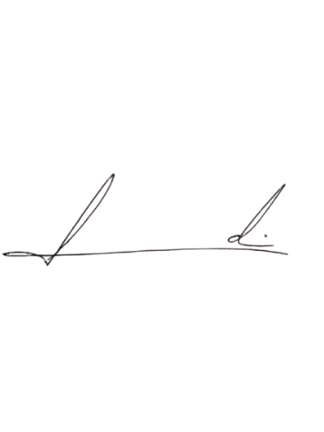
Barra do Piraí, 01 de julho de 2025.

LUIZ FELIPE LUDI

Justificativa
A reiteração da indicação se dá pelo fato de que até o momento não houve uma capacitação dos Guardas Municipais da cidade e a ação se mostra urgente para que as ações da instituição passem a ocorrer dentro da legalidade e das melhores práticas nacionais.

